Na osnovu člana 47 i 49 Zakona o uređenju prostora i izgradnji objekata ("Službeni list Crne Gore", br. 51/08, 40/10, 34/11, 40/11, 47/11, 35/13, 39/13 i 33/14), a u vezi sa članom 217 Zakona o planiranju prostora i izgradnji objekata ("Službeni list Crne Gore", broj 64/17) i člana 48 Statuta Glavnog grada ("Službeni list RCG - opštinski propisi", broj 28/06 i "Službeni list Crne Gore - opštinski propisi", br. 39/10, 18/12 i 38/17), Skupština Glavnog grada-Podgorice, na sjednici održanoj dana 12. septembra 2018. godine, donijela je -

**ODLUKU**

**o donošenju Detaljnog urbanističkog plana „Zabjelo B2“ u Podgorici**

**Član 1**

**DONOSI SE** Detaljni urbanistički plan „Zabjelo B2“ u Podgorici. (u daljem tekstu: Plan).

**Član 2**

Planom je obuhvaćeno područje površine **5,86 ha**.Prostor ovog planskog dokumenta ograničen je: na sjevernoj strani trasom Ulice Vojislavljevića, od raskršća sa Ulicom Miladina Popovića do kružne raskrsnice, od koje se Ulicom Zetskih vladara pruža istočna granica planskog dokumenta. Sa zapadne strane granica plana je trasa Ulice Miladina Popovića, koja se u južnom dijelu priključuje na Ulicu Zetskih vladara.

Koordinate prelomnih tačaka granice zahvata Plana su sljedeće:

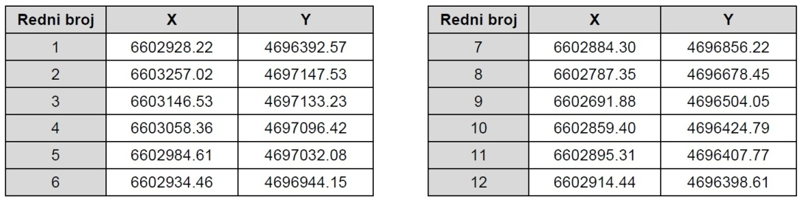

**Član 3**

Namjena prostora u zahvatu planskog dokumenta podijeljena je na površine za: stanovanje srednje gustine, centralne djelatnosti, pejzažno uređenje javne namjene, drumski saobraćaj i elektroenergetsku infrastrukturu.

**Član 4**

Elaborat Plana sadrži tekstualni i grafički dio.

**Član 5**

Prostor zahvata Plana uređivaće se prema uslovima propisanim Elaboratom Plana.

**Član 6**

Plan se donosi za period do donošenja izmjena i dopuna ili plana generalne regulacije.

**Član 7**

O sprovođenju Plana staraće se organi lokalne i državne uprave, koji su nadležni za poslove planiranja i uređenja prostora i zaštitu životne sredine.

**Član 8**

Ova odluka stupa na snagu osmog dana od dana objavljivanja u „Službenom listu Crne Gore - opštinski propisi“.

**Broj 02-030/18-708**

**Podgorica, 12. septembra 2018. godine**

**SKUPŠTINA GLAVNOG GRADA - PODGORICE**

**PREDSJEDNIK SKUPŠTINE,**

**dr Đorđe Suhih**

**Detaljni urbanistički plan „ZABJELO B2“**

